PRACTICA
21/11/2024
“Voluntaria: Tarea de Investigación
y Prueba sobre RMI”
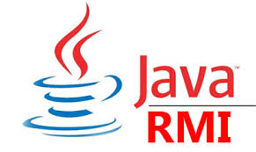
Ahmed Hassan Khamis

Remote Method Invocation (RMI)

Remote Method Invocation (RMI) es una tecnología de Java que permite a los
objetos en una máquina virtual Java (JVM) invocar métodos en objetos ubicados
en otra JVM. Esta capacidad es fundamental para la construcción de aplicaciones
distribuidas, donde los componentes de la aplicación pueden estar dispersos en
diferentes ubicaciones geográficas pero necesitan interactuar como si estuvieran
en la misma máquina.

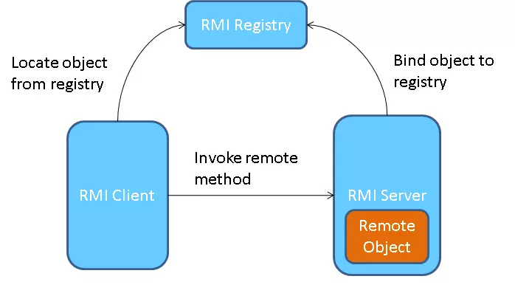

RMI facilita la comunicación entre objetos distribuidos al proporcionar una
abstracción de alto nivel que oculta los detalles de la red y la serialización
de objetos. Los desarrolladores pueden invocar métodos en objetos remotos de la
misma manera que lo harían con objetos locales, lo que simplifica el desarrollo
de aplicaciones distribuidas.

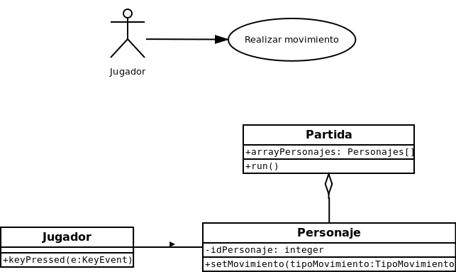

Componentes de RMI:
1. Interfaz Remota: Define los métodos que pueden ser invocados remotamente.
Esta interfaz debe extender "java.rmi.Remote".
2. Implementación Remota: La clase que implementa la interfaz remota. Debe
extender "java.rmi.server.UnicastRemoteObject" y manejar las excepciones
"RemoteException".
3. Cliente: El programa que invoca métodos en el objeto remoto. Utiliza el
servicio de nombres RMI para localizar el objeto remoto.
4. Registro RMI: Un servicio de nombres que permite a los clientes localizar
objetos remotos por nombre.

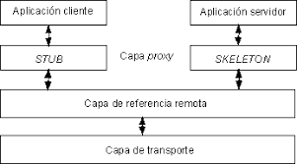

Proceso de RMI:
1. Definición de la Interfaz Remota: Se define una interfaz que extiende
"java.rmi.Remote" y declara los métodos que pueden ser invocados remotamente.
2. Implementación del Servidor: Se implementa la interfaz remota y se extiende
"UnicastRemoteObject". El servidor registra el objeto remoto con el registro RMI.
3. Implementación del Cliente: El cliente busca el objeto remoto en el registro
RMI y llama a los métodos remotos como si fueran locales.

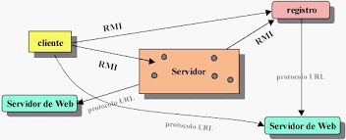

Ejemplo de RMI:
NOTA: el siguiente ejemplo esta traído a partir de un pequeño esquema en java, luego pasado por una ia para darle lo necesario y restante.
Un ejemplo simple de RMI en el sector de videojuegos podría ser un sistema que permita a los jugadores consultar la puntuación de otro jugador o guardar sus puntuaciones en un servidor central. Este tipo de funcionalidad es común en sistemas de clasificación global o "leaderboards".




Ejemplo: Sistema de consulta y registro de puntuaciones

1. Interfaz remota
Define los métodos que estarán disponibles de forma remota, como consultar y actualizar puntuaciones.
import java.rmi.Remote;
import java.rmi.RemoteException;
import java.util.Map;

public interface ScoreService extends Remote {
// Método para obtener las puntuaciones
Map<String, Integer> getScores() throws RemoteException;

// Método para actualizar la puntuación de un jugador
void updateScore(String player, int score) throws RemoteException;
}

2. Implementación del servicio
Esta clase implementa la lógica del servidor para manejar las puntuaciones.
import java.rmi.server.UnicastRemoteObject;
import java.rmi.RemoteException;
import java.util.HashMap;
import java.util.Map;

public class ScoreServiceImpl extends UnicastRemoteObject implements ScoreService {
private Map<String, Integer> scores;

// Constructor
protected ScoreServiceImpl() throws RemoteException {
super();
scores = new HashMap<>();
}

@Override
public Map<String, Integer> getScores() throws RemoteException {
return scores;
}

@Override
public void updateScore(String player, int score) throws RemoteException {
scores.put(player, score);
System.out.println("Puntuación actualizada: " + player + " -> " + score);
}
}

3. Servidor
El servidor registra el objeto remoto en el registro RMI.
import java.rmi.registry.LocateRegistry;
import java.rmi.registry.Registry;

public class GameServer {
public static void main(String[] args) {
try {
// Crear la implementación del servicio
ScoreService scoreService = new ScoreServiceImpl();

// Registrar el objeto remoto
Registry registry = LocateRegistry.createRegistry(1099);
registry.rebind("ScoreService", scoreService);

System.out.println("Servidor de puntuaciones listo.");
} catch (Exception e) {
e.printStackTrace();
}
}
}

4. Cliente
El cliente puede consultar y actualizar puntuaciones remotas.
import java.rmi.registry.LocateRegistry;
import java.rmi.registry.Registry;
import java.util.Map;

public class GameClient {
public static void main(String[] args) {
try {
// Conectar al registro RMI
Registry registry = LocateRegistry.getRegistry("localhost", 1099);

// Buscar el servicio remoto
ScoreService scoreService = (ScoreService) registry.lookup("ScoreService");

// Actualizar puntuaciones
scoreService.updateScore("Jugador1", 1500);
scoreService.updateScore("Jugador2", 2000);

// Consultar puntuaciones
Map<String, Integer> scores = scoreService.getScores();
System.out.println("Puntuaciones actuales:");
scores.forEach((player, score) ->
System.out.println(player + ": " + score)
);
} catch (Exception e) {
e.printStackTrace();
}
}
}

Pasos para ejecutar
- Compilar todos los archivos:
javac *.java
- Iniciar el registro RMI:
rmiregistry
- Ejecutar el servidor:
java GameServer
- Ejecutar el cliente:
java GameClient

Ejemplo de salida
En el servidor:
Servidor de puntuaciones listo.
Puntuación actualizada: Jugador1 -> 1500
Puntuación actualizada: Jugador2 -> 2000
En el cliente:
Puntuaciones actuales:
Jugador1: 1500
Jugador2: 2000

Aplicaciones prácticas
- Leaderboards globales: Mostrar clasificaciones de jugadores en tiempo real.
- Sincronización multijugador: Compartir estadísticas o datos entre jugadores.
- Sistemas de logros: Almacenar y consultar logros en un servidor centralizado.

